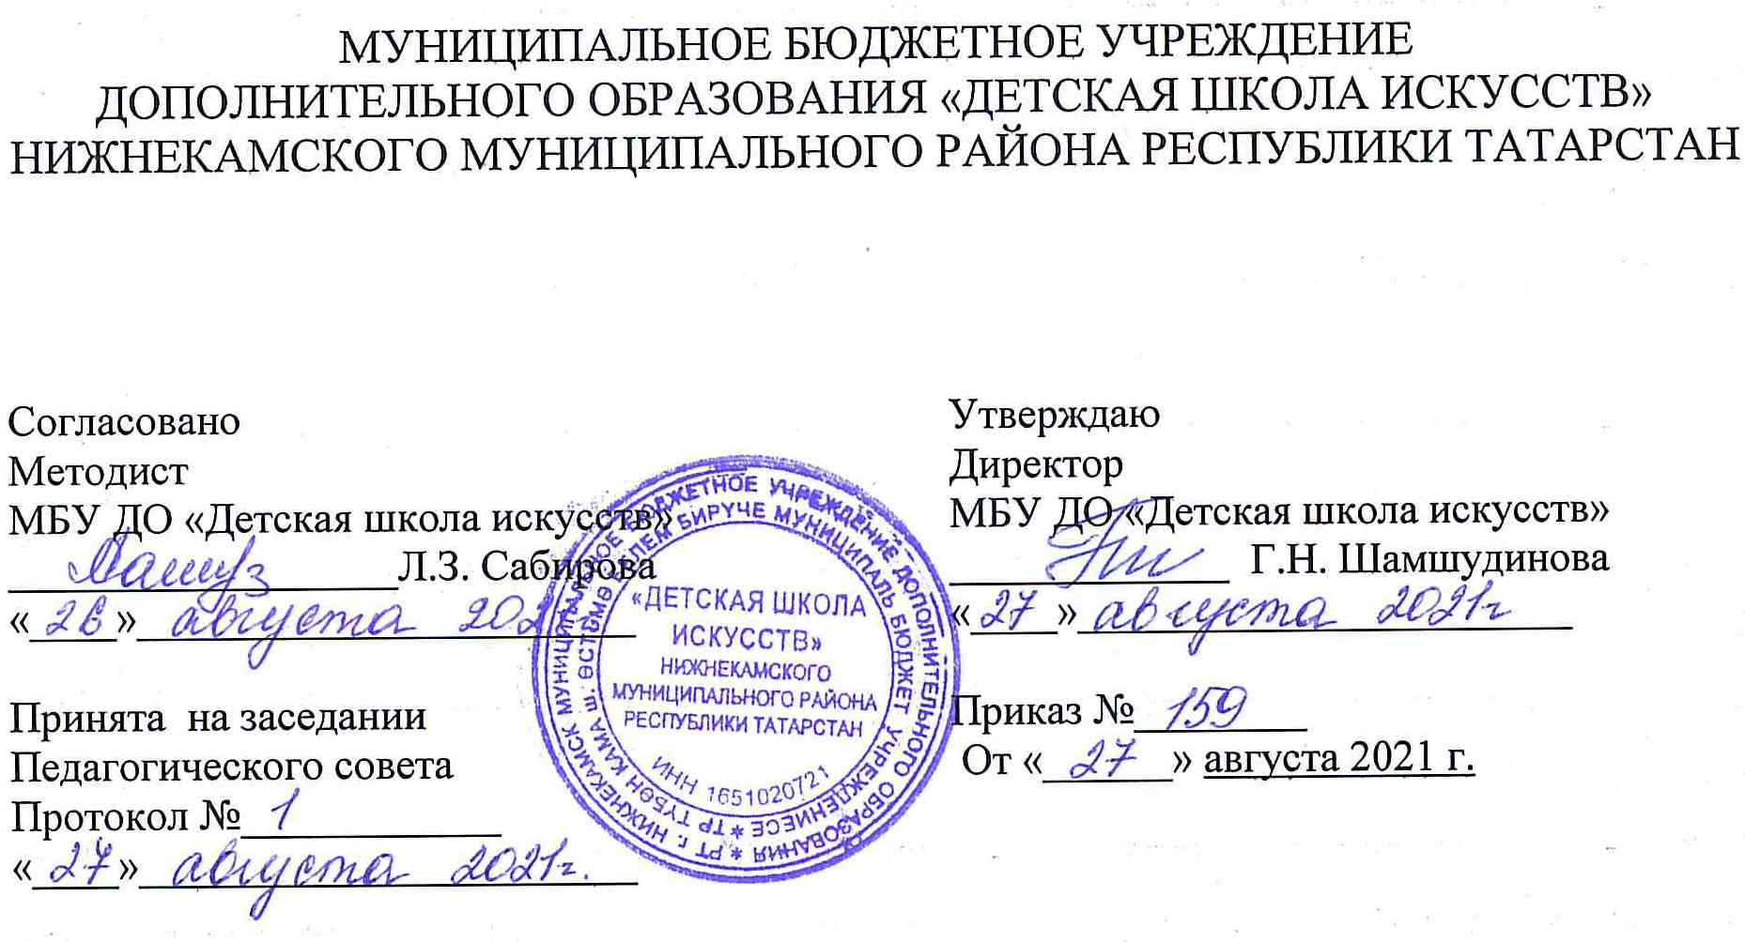

ДОПОЛНИТЕЛЬНАЯ ОБЩЕОБРАЗОВАТЕЛЬНАЯ
ОБЩЕРАЗВИВАЮЩАЯ РАБОЧАЯ ПРОГРАММА
«ИЗОБРАЗИТЕЛЬНОЕ И ДЕКОРАТИВНО-ПРИКЛАДНОЕ ИСКУССТВО»

Направленность: художественная
Возраст обучающихся: 4-7 лет
Срок реализации: 1 год (25 часов)

Составитель:
Ибушева С.В.

Нижнекамск, 2021 г.

1.Планируемые результаты
Личностные результаты освоения основной образовательной программы:
1. Знание культуры своего народа, своего края, основ культурного наследия народов России и человечества; уважительное и доброжелательное отношение к культуре, традициям, ценностям народов России и народов мира.
2. Сформированность ответственного отношения к учению.
3. Осознанное, уважительное и доброжелательное отношение к другому человеку, его мнению, культуре. Готовность и способность вести диалог с другими людьми и достигать в нем взаимопонимания.
4. Развитость эстетического сознания через освоение художественного наследия народов России и мира, творческой деятельности эстетического характера (способность понимать художественные произведения, отражающие разные этнокультурные традиции; сформированность основ художественной культуры обучающихся как части их общей духовной культуры, как особого способа познания жизни и средства организации общения; эстетическое, эмоционально-ценностное видение окружающего мира; способность к эмоционально-ценностному освоению мира, самовыражению и ориентации в художественном и нравственном пространстве культуры; уважение к истории культуры своего Отечества, выраженной в том числе в понимании красоты человека; потребность в общении с художественными произведениями, сформированность активного отношения к традициям художественной культуры как смысловой, эстетической и личностно-значимой ценности.
Метапредметные результаты характеризуют уровень сформированности универсальных учебных действий обучающихся, проявляющихся в познавательной и практической деятельности:
Регулятивные УУД
1. Умение самостоятельно определять цели обучения, ставить и формулировать новые задачи в учебе и познавательной деятельности, развивать мотивы и интересы своей познавательной деятельности.
2. Умение самостоятельно планировать пути достижения целей, осознанно выбирать наиболее эффективные способы решения учебных и познавательных задач.
3. Умение соотносить свои действия с планируемыми результатами, осуществлять контроль своей деятельности в процессе достижения результата.
4. Умение оценивать правильность выполнения учебной задачи, собственные возможности ее решения.
Познавательные УУД
5. Умение определять понятия, создавать обобщения, делать выводы.
6. Умение применять знаки и символы, модели и схемы для решения учебных и познавательных задач.
Коммуникативные УУД
7. Умение организовывать учебное сотрудничество и совместную деятельность с учителем и сверстниками; работать индивидуально и в группе: находить общее решение на основе согласования позиций и учета интересов.
8. Умение осознанно использовать речевые средства в соответствии с задачей коммуникации для выражения своих чувств, мыслей и потребностей для планирования и регуляции своей деятельности; владение устной и письменной речью.

УЧЕБНЫЙ ПРЕДМЕТ «ИЗОБРАЗИТЕЛЬНОЕ И ДЕКОРАТИВНО-ПРИКЛАДНОЕ ИСКУССТВО»– программа учебного предмета предполагает наличие практических знаний, умений, навыков:
- знание значения терминов: художник, аппликация, ритм; композиция, линия;
- знание разнообразных техник и технологий, художественных материалов в изобразительной деятельности и умение их применять в творческой работе;
- знание основных выразительных средств изобразительного искусства;
- навыки рисования с натуры и по представлению, восприятия предметов, выделения основных частей, их формы, строения, соотношения частей по величине, цвету и характерным признакам;
- изображение с натуры цветов, веток, комнатных растений, овощей, фруктов;
- рисование сюжетных композиций на темы знакомых сказок, рассказов, отражение впечатлений об окружающей природе в разное время года и дня;
- выделение в композиции главного (величиной, цветом, расположением, формой и др.); определение темы рисунка, доведение начатого до конца, самостоятельность в решении намеченных задач;
- развитие воображения, фантазии;
- ознакомление детей с цветами спектра - холодными, теплыми, нейтральными и их оттенками;
- использование различных изобразительных материалов: гуаши, акварели, рисование цветными карандашами, цветными восковыми мелками, фломастерами;
- овладение навыком применения линий (волнистая, отрывистая, острая и др.) для передачи образа;
- знание различных способов закрашивания больших поверхностей гуашью, акварелью, карандашом и пр.;
- владение кистями плоскими, круглыми, разной толщины в зависимости от цели задания;
- различение видов и жанров изобразительного искусства: живопись, графика, скульптура, декоративно-прикладное искусство, натюрморт, портрет, пейзаж.
2. Учебно-тематический план
№ | Название раздела, темы | Количество часов |  |  | Формы организации занятий
№ | Название раздела, темы | Всего | Теория | Практика | Формы организации занятий
1 | Вводное занятие. | 1 | 0,5 | 0,5 | - беседа  - практическое занятие  - интегрированные  занятия
2 | Знакомство с народными промыслами | 2 | 0,5 | 1,5 | - беседа  - практическое занятие  - интегрированные  занятия
3 | Декоративные изделия | 2 | 0,5 | 1,5 | - беседа  - практическое занятие  - интегрированные  занятия
4 | Дымковская сказочная страна | 2 | 0,5 | 1,5 | - беседа  - практическое занятие  - интегрированные  занятия
5 | Филимоновские свистульки | 2 | 0,5 | 1,5 | - беседа  - практическое занятие  - интегрированные  занятия
6 | Русская матрешка | 2 | 0,5 | 1,5 | - беседа  - практическое занятие  - интегрированные  занятия
7 | Золотая хохлома | 2 | 0,5 | 1,5 | - беседа  - практическое занятие  - интегрированные  занятия
8 | Русский народный костюм | 2 | 0,5 | 1,5 | - беседа  - практическое занятие  - интегрированные  занятия
9 | Татарский народный костюм | 2 | 0,5 | 1,5 | - беседа  - практическое занятие  - интегрированные  занятия
10 | Жостовский букет | 2 | 0,5 | 1,5 | - беседа  - практическое занятие  - интегрированные  занятия
11 | Веселый Городец | 2 | 0,5 | 1,5
12 | Народные промыслы родного края | 3 | 0,5 | 2,5
13 | Итоговое занятие | 1 | - | 1
14 | Всего | 25 | 6 | 19

3. Календарный учебный график
№ п/п | Месяц | Число | Время проведения занятия | Форма занятия | Количество часов | Тема занятий | Место проведения | Форма контроля
 | октябрь | 1 | 18.00-18.30 | занятие | 1 | Вводное занятие. | МБУ ДО «ДШИ» 302 каб | Просмотр, выставка
 | октябрь | 8 | 18.00-18.30 | занятие | 1 | Знакомство с народными промыслами | МБУ ДО «ДШИ» 302 каб | Просмотр, выставка
 | октябрь | 15 | 18.00-18.30 | занятие | 1 | Знакомство с народными промыслами |  | Беседа,  Практическое занятие, интегрированное занятие
 | октябрь | 22 | 18.00-18.30 | занятие | 1 | Декоративные изделия |  | Беседа,  Практическое занятие, интегрированное занятие
 | октябрь | 29 | 18.00-18.30 | занятие | 1 | Декоративные изделия |  | Беседа,  Практическое занятие, интегрированное занятие
 | ноябрь | 5 | 18.00-18.30 | занятие | 1 | Дымковская сказочная страна |  | Беседа,  Практическое занятие, интегрированное занятие
 | ноябрь | 12 | 18.00-18.30 | занятие | 1 | Дымковская сказочная страна |  | Беседа,  Практическое занятие, интегрированное занятие
 | ноябрь | 19 | 18.00-18.30 | занятие | 1 | Филимоновские свистульки |  | Беседа,  Практическое занятие, интегрированное занятие
 | ноябрь | 26 | 18.00-18.30 | занятие | 1 | Филимоновские свистульки |  | беседа
 | декбрь | 3 | 18.00-18.30 | занятие | 1 | Русская матрешка |  | Беседа,  Практическое занятие, интегрированное занятие
 | декбрь | 10 | 18.00-18.30 | занятие | 1 | Русская матрешка |  | Беседа,  Практическое занятие, интегрированное занятие
 | декбрь | 17 | 18.00-18.30 | занятие | 1 | Золотая хохлома |  | Беседа,  Практическое занятие, интегрированное занятие
 | декбрь | 24 | 18.00-18.30 | занятие | 1 | Золотая хохлома |  | Беседа,  Практическое занятие, интегрированное занятие
 | декбрь | 31 | 18.00-18.30 | занятие | 1 | Русский народный костюм |  | Беседа,  Практическое занятие, интегрированное занятие
 | январь | 14 | 18.00-18.30 | занятие | 1 | Русский народный костюм |  | Беседа,  Практическое занятие, интегрированное занятие
 | январь | 21 | 18.00-18.30 | занятие | 1 | Татарский народный костюм |  | Беседа,  Практическое занятие, интегрированное занятие
 | январь | 28 | 18.00-18.30 | занятие | 1 | Татарский народный костюм |  | Беседа,  Практическое занятие, интегрированное занятие
 | февраль | 4 | 18.00-18.30 | занятие | 1 | Жостовский букет
 | февраль | 11 | 18.00-18.30 | занятие | 1 | Жостовский букет |  | Беседа,  Практическое занятие, интегрированное занятие
 | февраль | 18 | 18.00-18.30 | занятие | 1 | Веселый Городец |  | Беседа,  Практическое занятие, интегрированное занятие
 | февраль | 25 | 18.00-18.30 | занятие | 1 | Веселый Городец |  | Беседа,  Практическое занятие, интегрированное занятие
 | март | 4 | 18.00-18.30 | занятие | 1 | Народные промыслы родного края |  | Беседа,  Практическое занятие, интегрированное занятие
 | март | 11 | 18.00-18.30 | занятие | 1 | Народные промыслы родного края |  | Беседа,  Практическое занятие, интегрированное занятие
 | март | 18 | 18.00-18.30 | занятие | 1 | Народные промыслы родного края |  | Беседа,  Практическое занятие, интегрированное занятие
 | март | 25 | 18.00-18.30 | занятие | 1 | Итоговое занятие |  | Открытое занятие

